《殷墟文字乙編補遺》新綴第三十五則
蔡哲茂（台北 中央研究院歷史語言研究所）

A：R32758(乙3970+乙補3113)
B：R42454(乙7463)

釋文：
翌乙[未]不雨。
翌乙未其雨。

說明：
本綴合A部分由林宏明君綴合，今據字體書法、辭例對貞關係以及兩旁齒縫相對應位置遙綴之。

拓本：
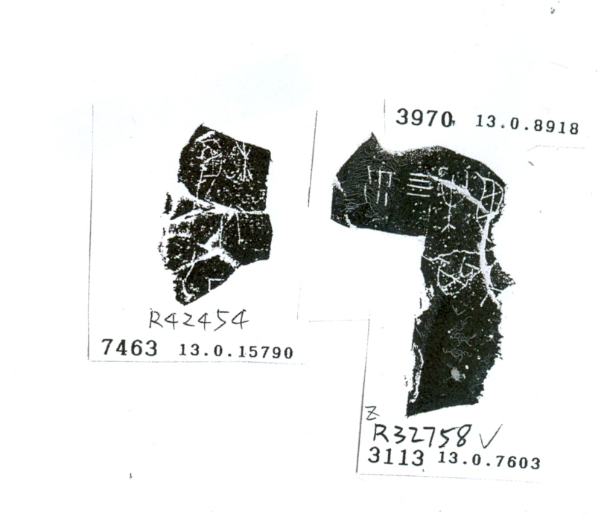
摹本：
